## Java Script. “Hello, World”

### Цель работы

Получить навыки первоначальной настройки среды разработки, получить базовое представление об операторах вывода.

### Задания для выполнения

1. Установите на компьютер редактор кода Sublime Text 3.

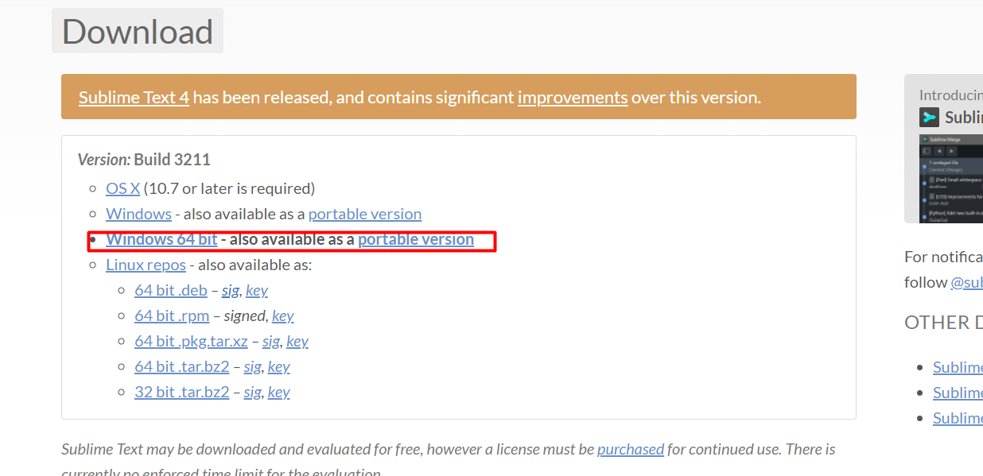

1. Установите Google Chrome (установлен ранее)
2. Создайте новый пустой текстовый файл 1.txt в выбранной директории. Поменяйте разрешение на 1.html и откройте его в Sublime Text 3 и Google Chrome.

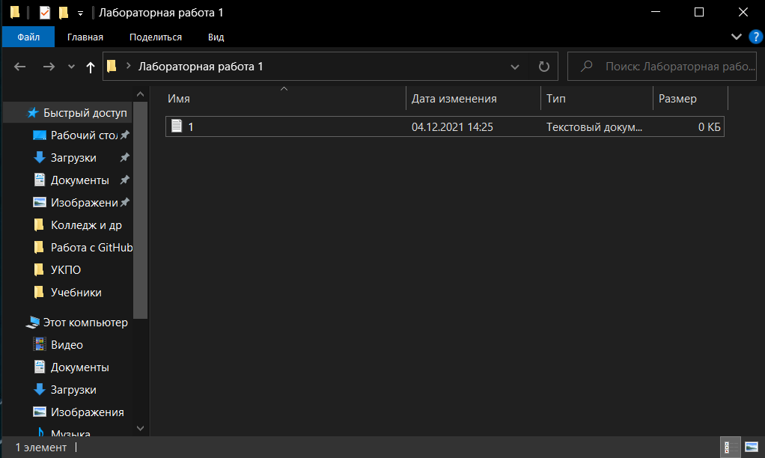

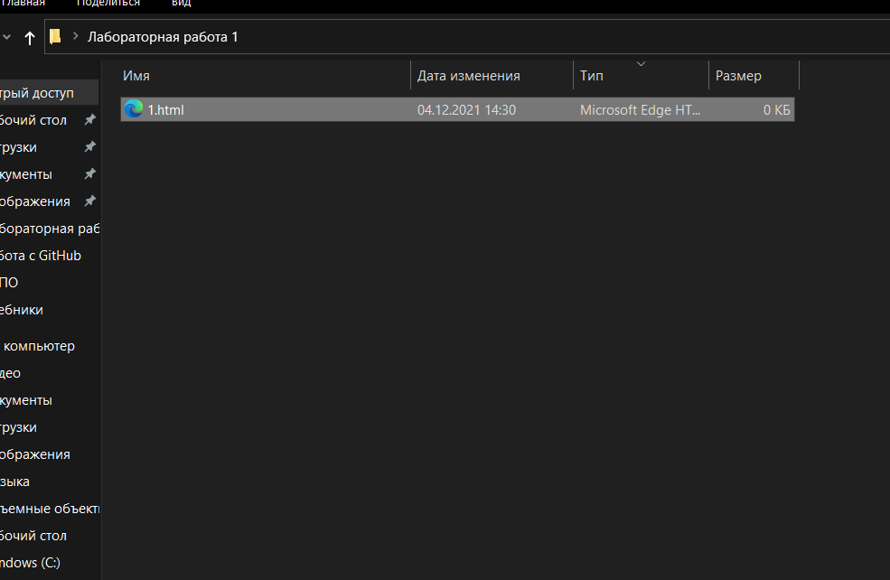

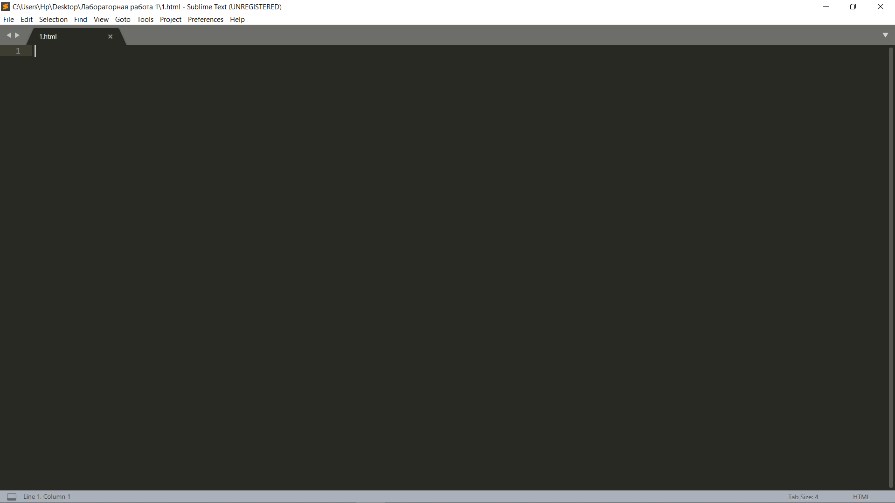

1. Выведите на экран в браузере Google Chrome сообщение «Hello, World».

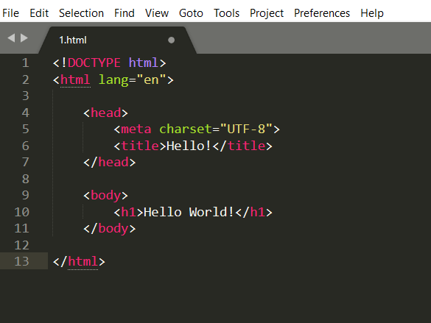

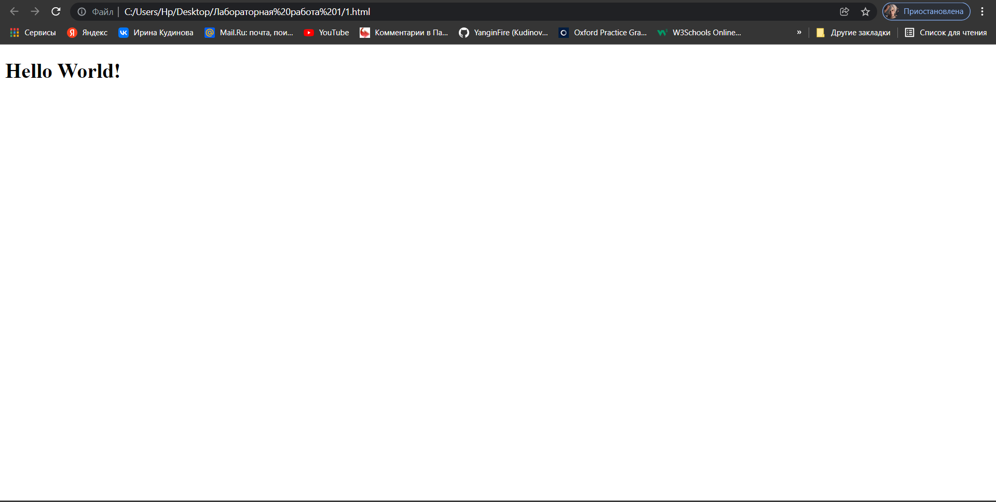

1. Установить SmartGit
2. Сделать клон репозитория <https://github.com/al-shatalova/native.git> (tera)
3. Отправить файл на Git со своей фамилией в комментарии (Commit - Push)

### Методические указания

Скачать Sublime Text 3 можно с сайта SublimeText (<https://www.sublimetext.com/3>). После скачивания запустите setup-файл и установите Sublime Text 3.

Скачать Google Chrome можно с сайта (<https://www.google.com/intl/en/chrome/>). После скачивания запустите setup-файл

Скачать Smart Git можно с сайта: <https://www.syntevo.com/smartgit/>. После скачивания запустите setup-файл.

Вывести сообщение можно набрав, теги:

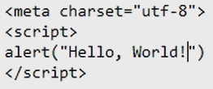

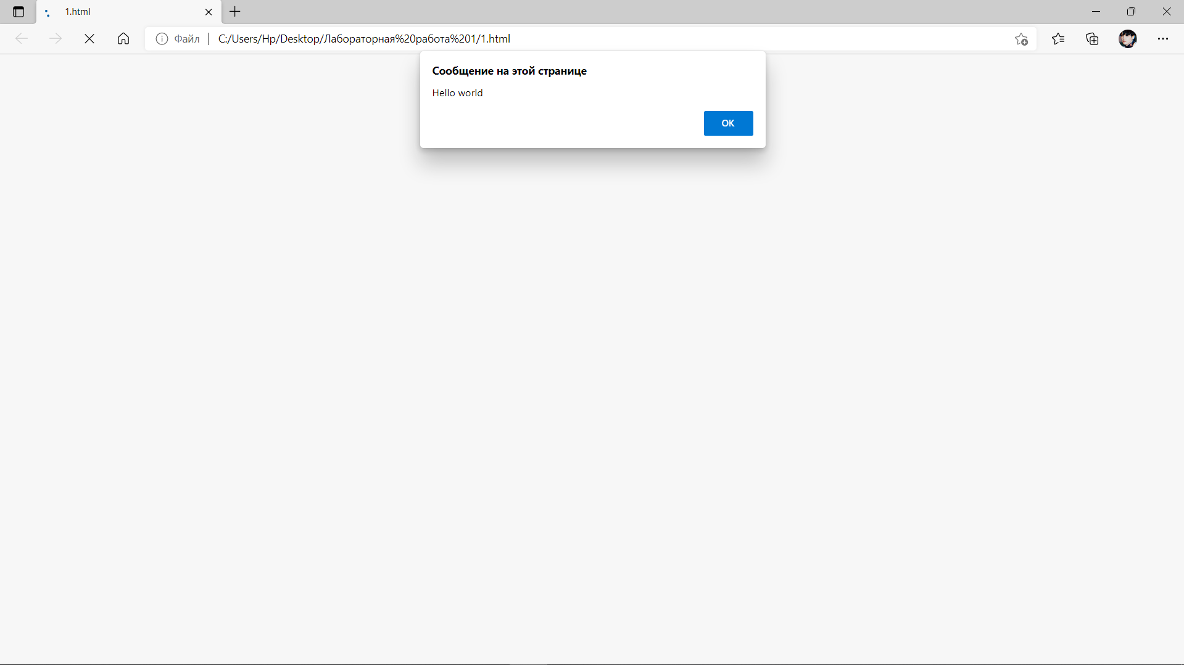

### Контрольные вопросы

1. С какими операционными системами работает Google Chrome?
2. Для какой цели служит JavaScript?
3. В каких операционных системах работает JavaScript?
4. Что означает строчка: <meta charset='utf-8'>?

Кодировку вывода текста в формате UTF-8

### Дополнительные задания

Попросите пользователя ввести число и сохраните его в переменную a.

